**Adatbázis Rendszerek I.**

**BSc**

1.gyak

2022.09.13

Készítette:

Buha Milán BSc

Programtervező Informatikus

Alapszak

IY5AM2

**1.Feladat**

Írjon programot, amely egész típusú adatokat beolvassa a szöveges vezeteknev.txt állományból, kiszámítja az adatok összeget és kiírja a konzolra! Osztály neve: XYFileOlvas

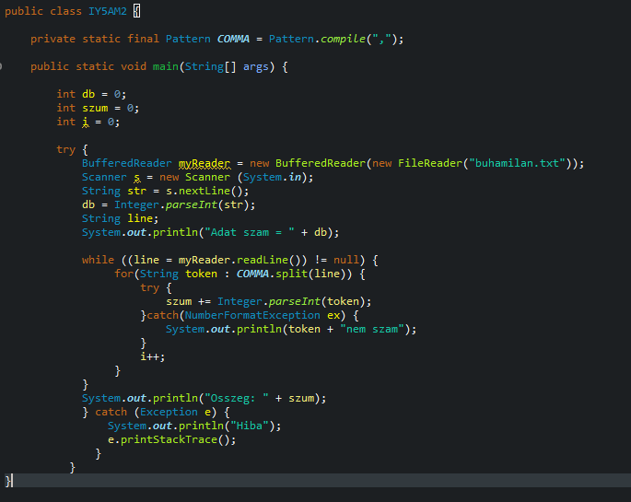

**2.Feladat**

Írjon egy programot, amely egész típusú adatokat ír a vezeteknev.txt állományba!

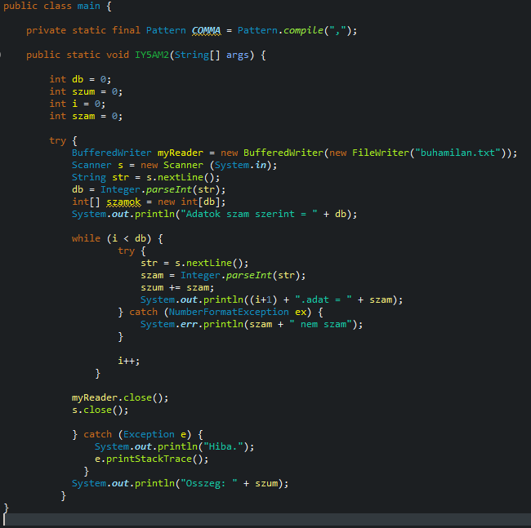

**3.Feladat**

A szabvány billentyűzetről olvasson be sorokat, egészen az „end” szóig. A beolvasott sorokat írja ki egy szövegfile-ba. A szövegfile nevét a bevitel első sorában adja meg. Az így létrehozott, lezárt állományt utána nyissa meg és írja vissza a lementett szöveget nagybetűs formában.

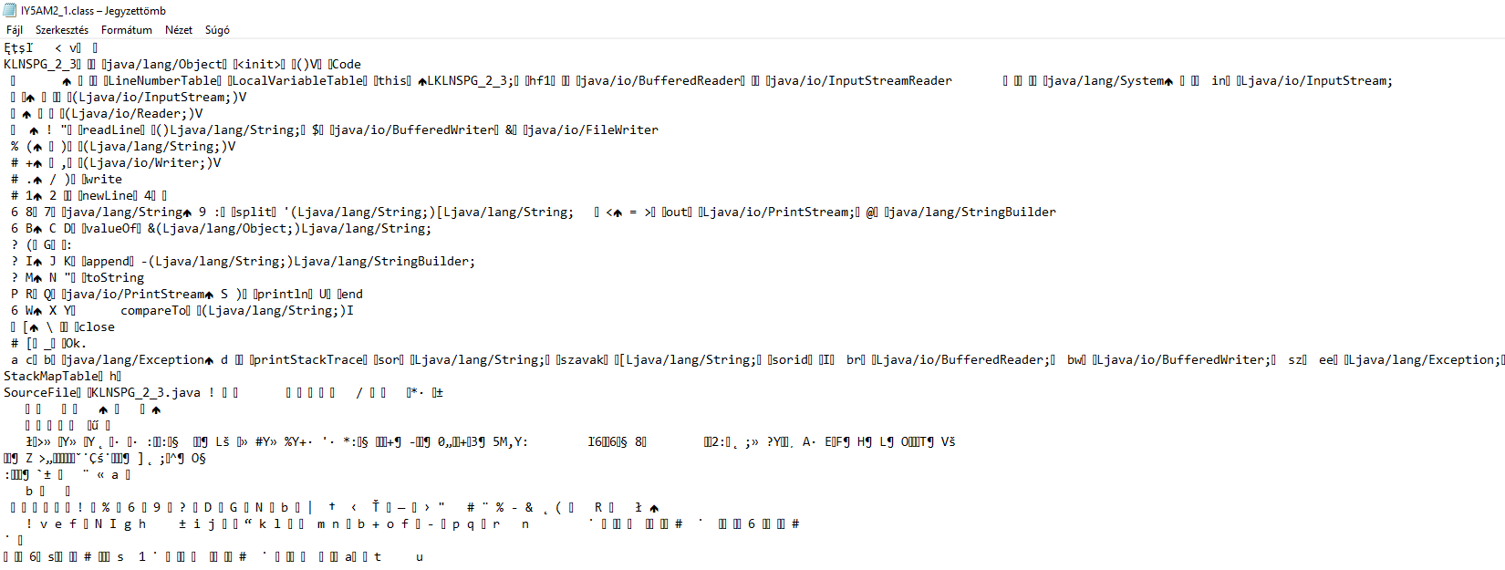

**4.Feladat**

Az előbb létrehozott, lezárt állományt nyissa meg és írja vissza a lementett szöveges nagybetűs formában a képernyőre.

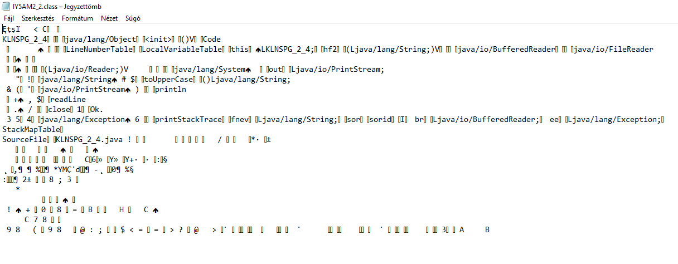

**5.Feladat**

Végezze el egy fájl tartalmának másolását egy másik fájlba. Másolás közben a számjegyeket cserélje le a szöveges alakra, szóközökkel határolva. A másoló függvény a fileneveket az argumentumában kapja meg.

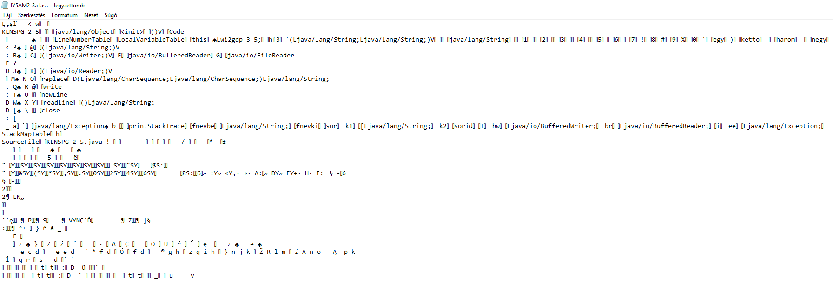

**6.Feladat**

Tároljon el autó (rendszám, típus, ár) rekordokat egymás után egy bináris állományban, majd készítsen függvényt az i. rekord visszaolvasására.

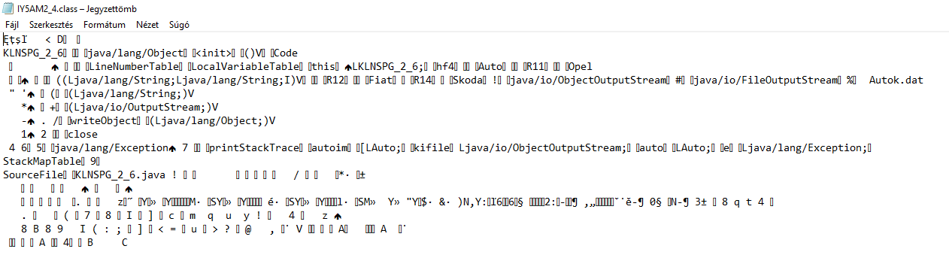

**7.Feladat**

Készítsen programot, amely előző autó nyilvántartóból kiírja a 300-nál drágább autók rendszámait.

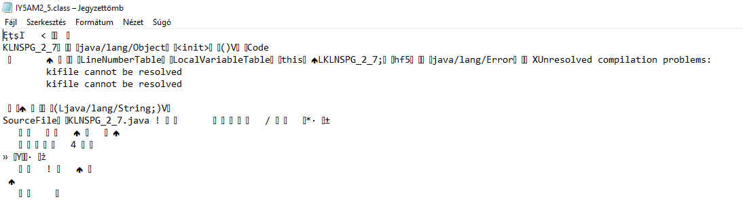

**8.Feladat**

Készítsen programot, mely fel tud vinni személyeket (azonosító és név) bináris fájlba. Készítsen függvényt a) új rekordokat létrehozatalára, b) létező rekord törlésére c) létező rekord módosítására.

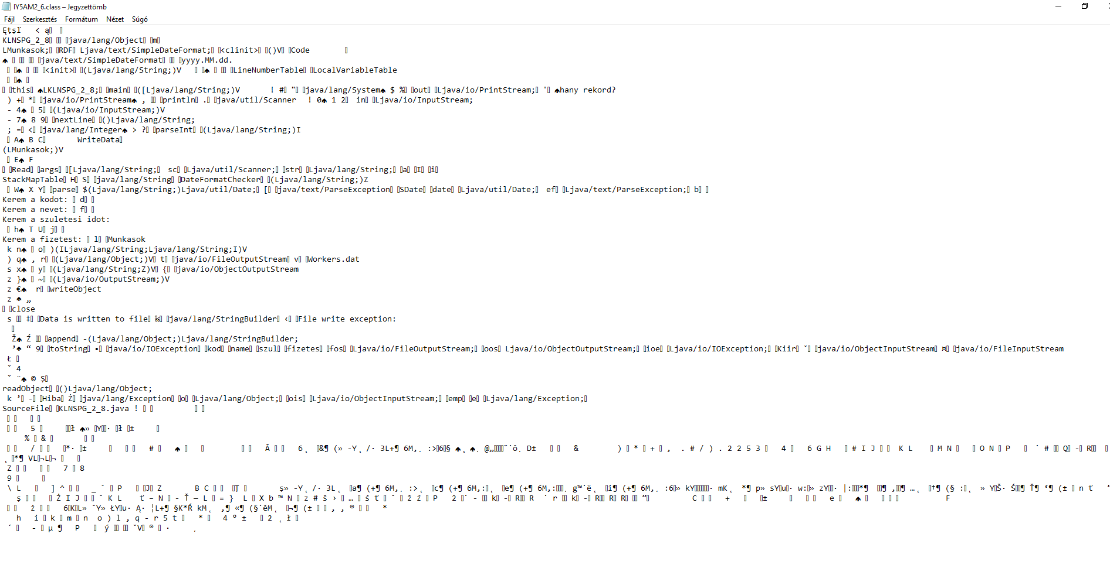

**9.Feladat**

Az autók tárolása adatfile-ban végezze el az alábbi lekérdezési műveleteket: Számítsa k a fájlban eltárolt autók átlagárát. Kérdezze le az eltárolt piros autók darabszámát. Keresse meg a legdrágább autót a fájlban.

